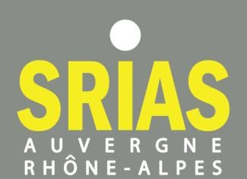

Formulaire d'inscription sortie SALVA TERRA
Samedi 17 septembre 2022
À transmettre par courriel à l'adresse suivante : salvaterra.drac.ara@culture.gouv.fr

AGENT :
NOM :
PRÉNOM :
MINISTÈRE :
STATUT* (indiquer actif ou retraité) :
*ouvert aux personnels retraités sans conditions particulières
TÉLÉPHONE PORTABLE :
COURRIEL PRO : COURRIEL PERSONNEL :

BILLETTERIE :
(maximum 4 places par agent, par exemple 2 adultes + 2 enfants ou 1 adulte et 3 enfants)
Indiquer le nombre de places |  | Préciser le nombre d'enfants par catégorie
ADULTES et  ENFANTS + 12 ans  13.5 € (subvention déjà déduite) | ENFANTS  - DE 12 ans  Gratuit | ENFANTS  – de 4 ans | ENFANTS  de 5 à 11 ans

JE SOUHAITE AVOIR LE CODE PARKING DU CAMPUS DE LA DOUA □ oui □ non

MERCI DE VEILLER À BIEN RENSEIGNER TOUS LES CHAMPS DU FORMULAIRE

Informations complémentaires :
- Toute demande incomplète ou non conforme ne sera pas prise en compte

- Les messages seront traités dans l’ordre de leur arrivée sur la boîte d'inscription, dans la limite des tickets disponibles, du 16 mai 2022 au 10 juin 2022, les messages parvenant en dehors de ces dates seront écartés. Si votre demande est retenue, vous vous engagez à donner suite à votre réservation en effectuant votre règlement, suivant les instructions qui vous seront communiquées ultérieurement par courriel.

- Vérifiez vos courriers indésirables, si vous ne recevez pas de mail c’est que votre inscription n’a pas été retenue

